**2024年1月4日今日动态**

今天是星期四，晴天。共有17位小朋友来园，其中**张梓祎、刘郑勋、褚浩宸**请事假，**夏一心、易筱曦、吴燚、熊梓轩**请病假。

周发展目标：

1.初步感知冬季最基本的特征，知道冬天是寒冷的。

2.感知冬天气候的变化，并学习用完整的语言大胆地讲述自己的发现。

**一、区域游戏**

|  |  |  |  |
| --- | --- | --- | --- |
| 姓 名 | 区域 | 姓 名 | 区域 |
| 张梓祎 | 请假 | 徐燃 | 娃娃家 |
| 丁秋铭 | 益智区 | 郭静悠 | 建构区 |
| 吴燚 | 请假 | 夏一心 | 请假 |
| 梁佳硕 | 益智区 | 殷颂惜 | 建构区 |
| 金文哲 | 美工区 | 顾羽汐 | 建构区 |
| 刘郑勋 | 请假 | 顾晨怡 | 益智区 |
| 张铭昊 | 娃娃家 | 易筱曦 | 请假 |
| 熊梓轩 | 请假 | 王婉苏 | 来太晚，没玩 |
| 程诺 | 益智区 | 徐旻玥 | 益智区 |
| 孙思淼 | 建构区 | 汪雪婷 | 美工区 |
| 官同羽 | 益智区 | 张竹青 | 美工区 |
| 褚浩宸 | 请假 | 蔡娅宁 | 娃娃家 |
| 赵奕承 | 益智区 |  |  |
| /Users/elaine/Downloads/IMG_1596.JPGIMG_1596  做了梅花装饰起来。 | | /Users/elaine/Downloads/IMG_1597.JPGIMG_1597  我们一起做了一间小屋。 | |
| /Users/elaine/Downloads/IMG_1599.JPGIMG_1599  我用雪花片做了个雪人。 | | /Users/elaine/Downloads/IMG_1600.JPGIMG_1600  今天的益智区格外的热闹。 | |
| /Users/elaine/Downloads/IMG_1601.JPGIMG_1601  我们一起填好冰块敲敲敲。 | | /Users/elaine/Downloads/IMG_1602.JPGIMG_1602  我们在给宝宝唱歌，哄她睡觉。 | |

观察对象：汪雪婷

观察时间：8:34-8:46

观察地点：美工区

观察内容：

汪雪婷拿取了黄色彩泥放在手心绕圆搓，又拿取了一些粉色彩泥放在手心，去掉一半粉色彩泥放手心绕圆搓，接着和黄色圆球粘在一起。接下来，把去掉的另一半粉色彩泥放手心绕圆搓，把它和之前的粉色圆球粘到一起，又重复操作，正当要把它粘到一起时，又拿下来增添了一小点粉色彩泥，重新搓圆增加了圆球大小，再粘到了一起。就这样重复操作，球大了就去掉部分彩泥、球小了就添加部分彩泥，一共做了7片粉色花瓣。

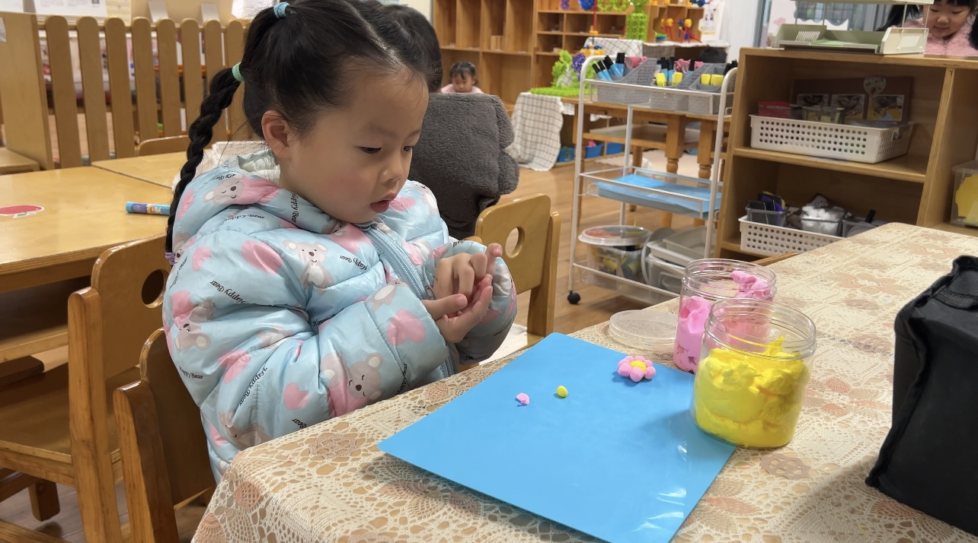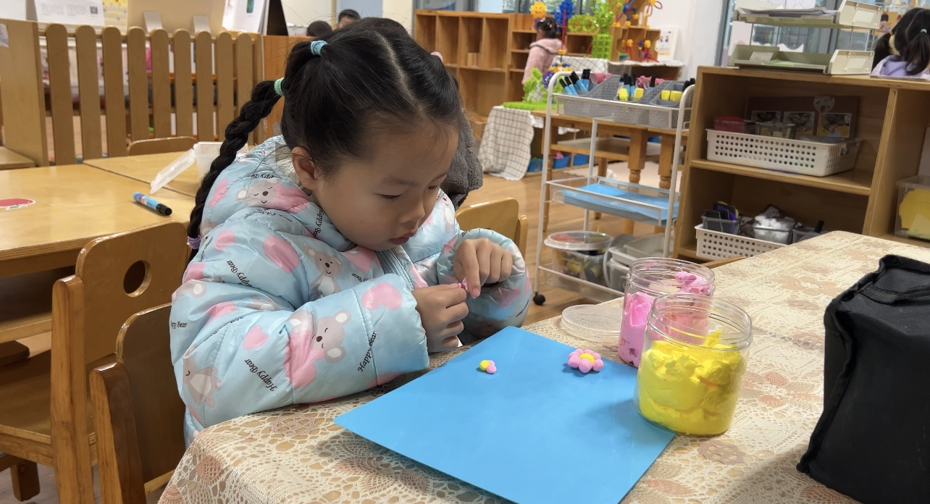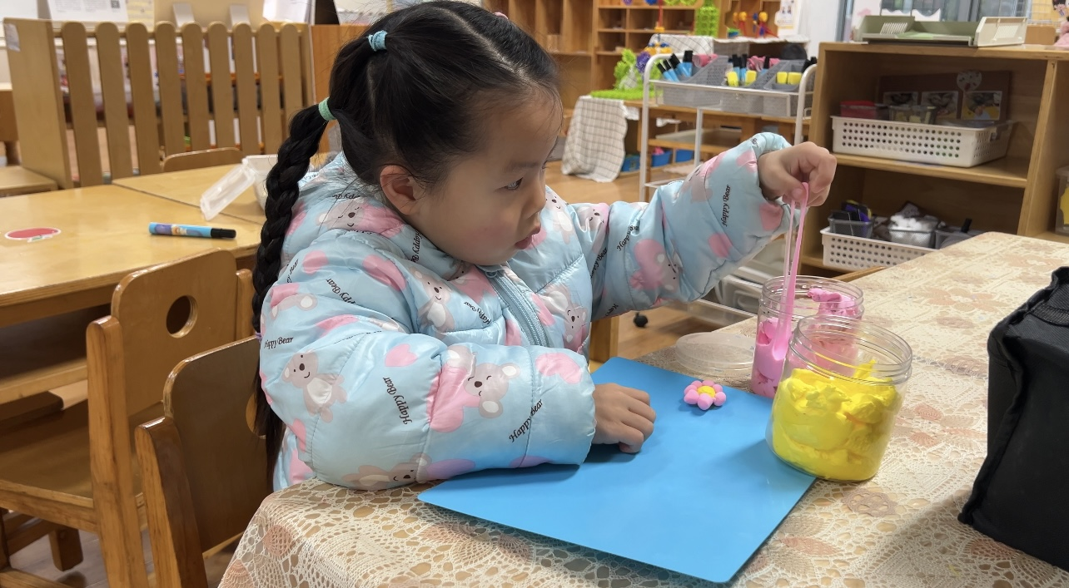

当粘完7片花瓣后，第7片花瓣和第一片花瓣之间还剩一点点缝隙，于是她将花朵捏在手里，拉扯第七片花瓣与第一片花瓣到一起，结果第7片花瓣被捏扁了，汪雪婷看了3秒手中的小花，紧接着就右手转小花，左手食指和大拇指依次把每一片花瓣都捏扁了，最后她把扁扁的花举起来开心地向我展示，说：“看，我做好小花啦！”

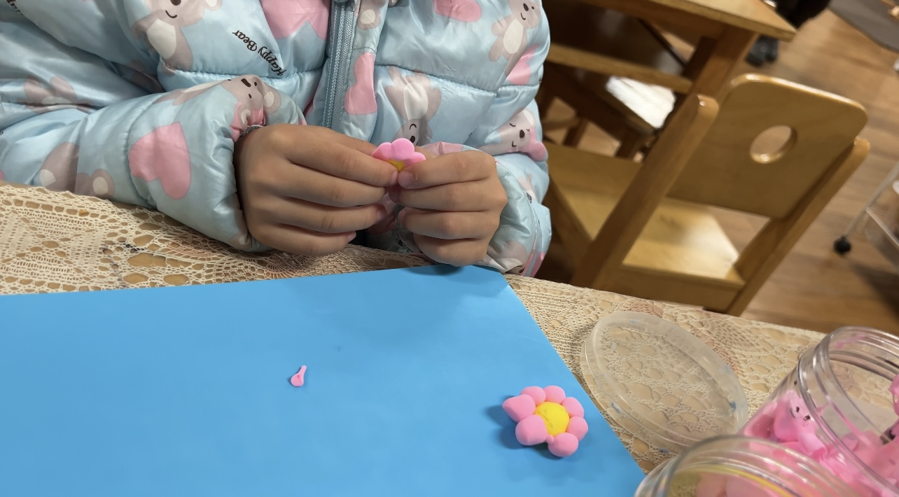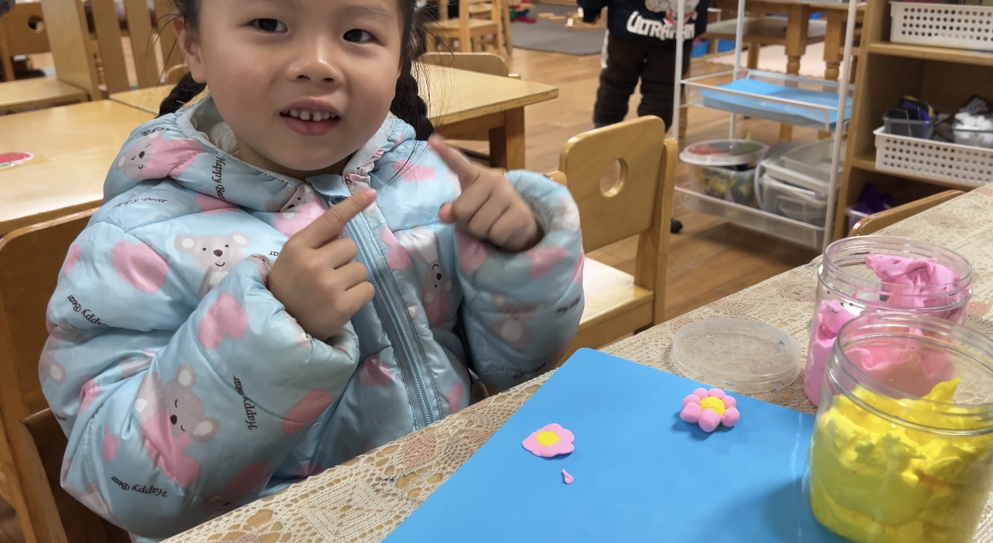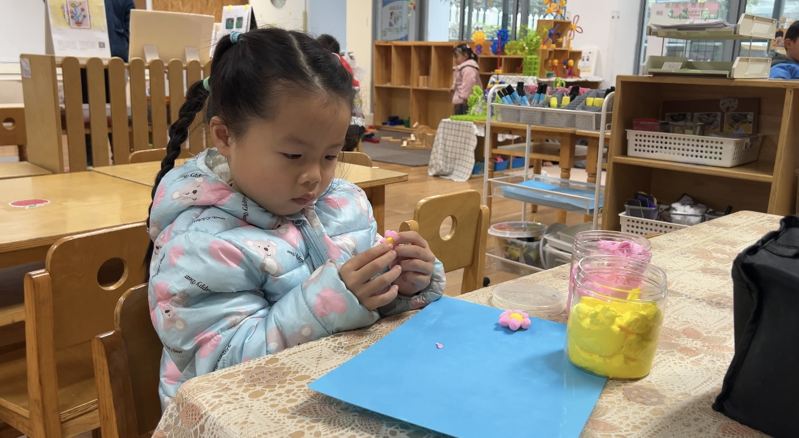

**二、集体活动：美术《雪花飘飘》**

这是一节线条绘画活动。冬天到了，孩子们对下雪天非常喜欢，雪花是他们非常感兴趣的物体，它呈白色六角形，它轻盈的从天空飘落下，很有飘逸感。本次活动主要引导幼儿在观察雪花的基础上，了解雪花的外形特征，并能用较流畅的线条画出雪花，从而体验大胆作画的乐趣。



表扬这些小朋友能尝试用线条表现出雪花的外形特征：**金文哲、程诺、孙思淼、赵奕承、郭静悠、殷颂惜、顾晨怡、王婉苏、徐旻玥、汪雪婷、张竹青、蔡娅宁。**

表扬这些小朋友愿意大胆作画，体验画雪花的快乐：**丁秋铭、梁佳硕、官同羽。**

希望这些小朋友能听清操作要求：**顾羽汐、张铭昊、徐燃。**

**三、家园配合**

1.个别幼儿经常感冒、咳嗽，平时要注意引导幼儿养成良好的生活作息习惯及卫生习惯了；增强体育锻炼，晚饭后可以适当消食，膳食均衡，尤其是孩子不爱吃的蔬菜更要鼓励、督促。

2.周一～周四，延时班放学时间：16:30，周五没有延时班，统一放学时间：15:30.